鸡食咩料容易肥，养鸡的预混料方法省钱
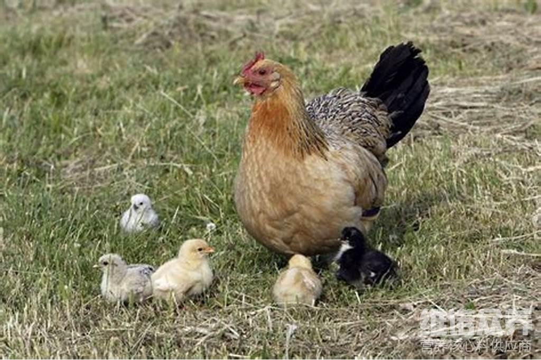
在雏鸡养殖过程中，科学喂养鸡，才能长的快。自己配制的鸡饲料方便又省钱，充分补充多种营养维生素，矿物质元素成分，吸收率强，生长快，连续使用自配鸡饲料，可提高免疫力，提高抗病能力，减少猝死，提高整齐度，提高均匀度。使鸡催肥增重，这样喂鸡能让鸡长快，效益高。今天和大家一起分享一些养鸡的技巧方法，雏鸡饲料日粮配方有以下几点，一起来学习一下吧！
一、肉雏鸡的饲料配方：
1、玉米56%，豆粕38%，磷酸氢钙1.4%，石粉1%，食盐0.3%，油3%，维诺鸡用多维0.1%，维诺霉清多矿0.1%，维诺复合益生菌0.1%。
2、玉米54.9%，豆粕34%，菜粕5%，磷酸氢钙1.5%，石粉1%，食盐0.3%，油3%，维诺鸡用多维0.1%，维诺霉清多矿0.1%，维诺复合益生菌0.1%。
小鸡饲料配方
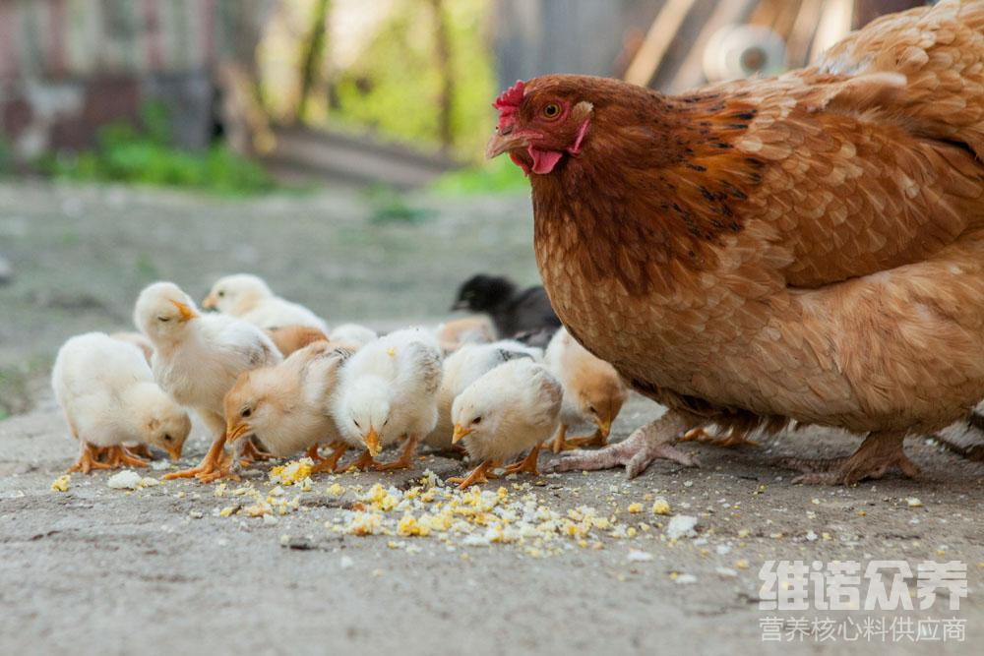
小鸡适当喂养搭配的饲料生长迅速，鸡吃了长得快，使用10-20天降低料肉比，提高养殖水平，提高抗应激能力，增强免疫力，同时能明显增强淋巴细胞的活性，增强机体的细胞免疫和体液免疫。霉清多矿补充所需氨基酸、微量元素，改善毛色光泽、卖相好，复合益生菌平衡肠道菌群，削减肠道疾病产生，保肝强肾、提高免疫力，促成长、提高饲料转化率，显著增加经济效益。
小鸡饲料配方​
